Физкультурный досуг во 2 младшей группе, тема: «В гостях у сказки»
Воспитатель : Соболь Наталья Михайловна
Программное содержание:
- Формировать умение сохранять устойчивое положение тела, правильную осанку;
- Учить ходить и бегать, не наталкиваясь друг на друга, с согласованными, свободными движениями рук и ног;
- Приучать действовать сообща, придерживаясь определённого направления передвижения с опорой на зрительные ориентиры, менять направление и характер движения во время ходьбы и бега в соответствии с указанием педагога;
- Учить прыжкам на двух ногах на месте, с продвижением вперёд, в длину с места, отталкиваясь двумя ногами;
- Развивать у детей желание играть вместе с воспитателем в подвижные игры с простым содержанием, несложными движениями;
- Учить выразительности движений, умению передавать простейшие действия некоторых персонажей (попрыгать, как лягушка, угостить зёрнышками мышку и т. п.).

Ход физкультурного досуга:

Воспитатель кидает волшебный клубочек, и дети попадают на сказочную полянку, где построен необычный домик-теремок.
Воспитатель (показывает детям мышку).

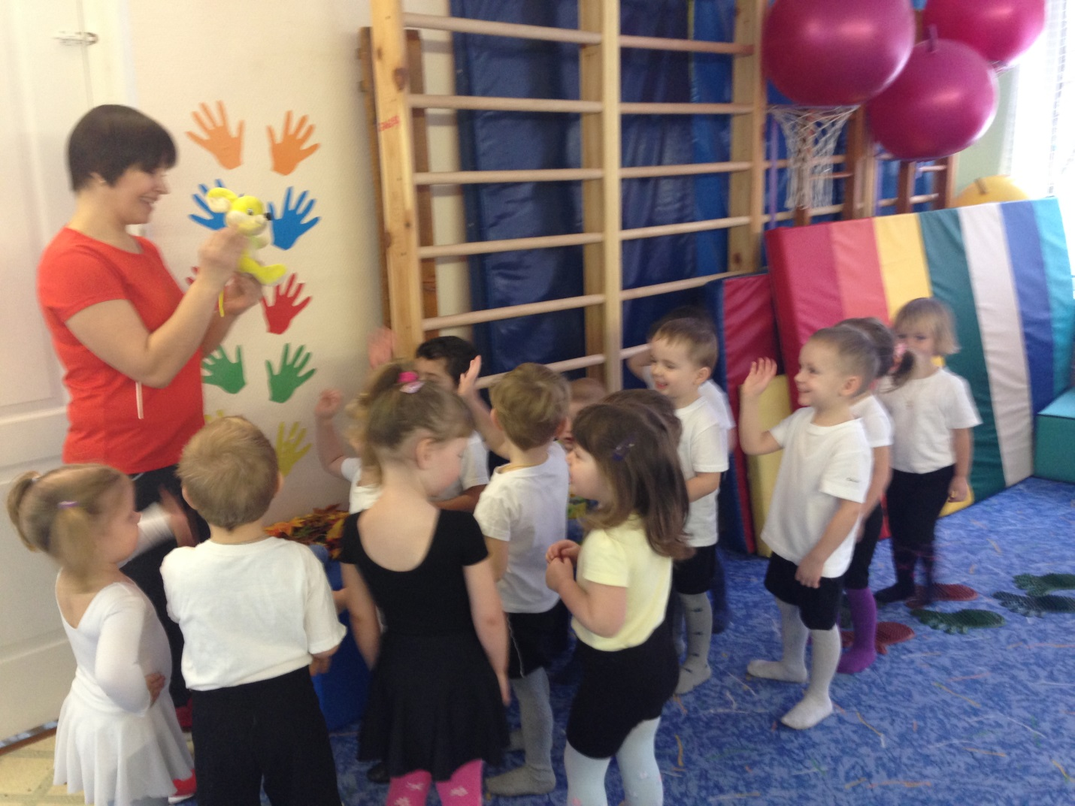
Стоит в поле теремок, теремок,
Он не низок, не высок, не высок.
Вот по полю, полю, мышка бежит…
(Дети идут мелким шагом на носочках.)
У дверей остановилась и стучит:
- Кто, кто в теремочке живёт?
Кто, кто в невысоком живёт?
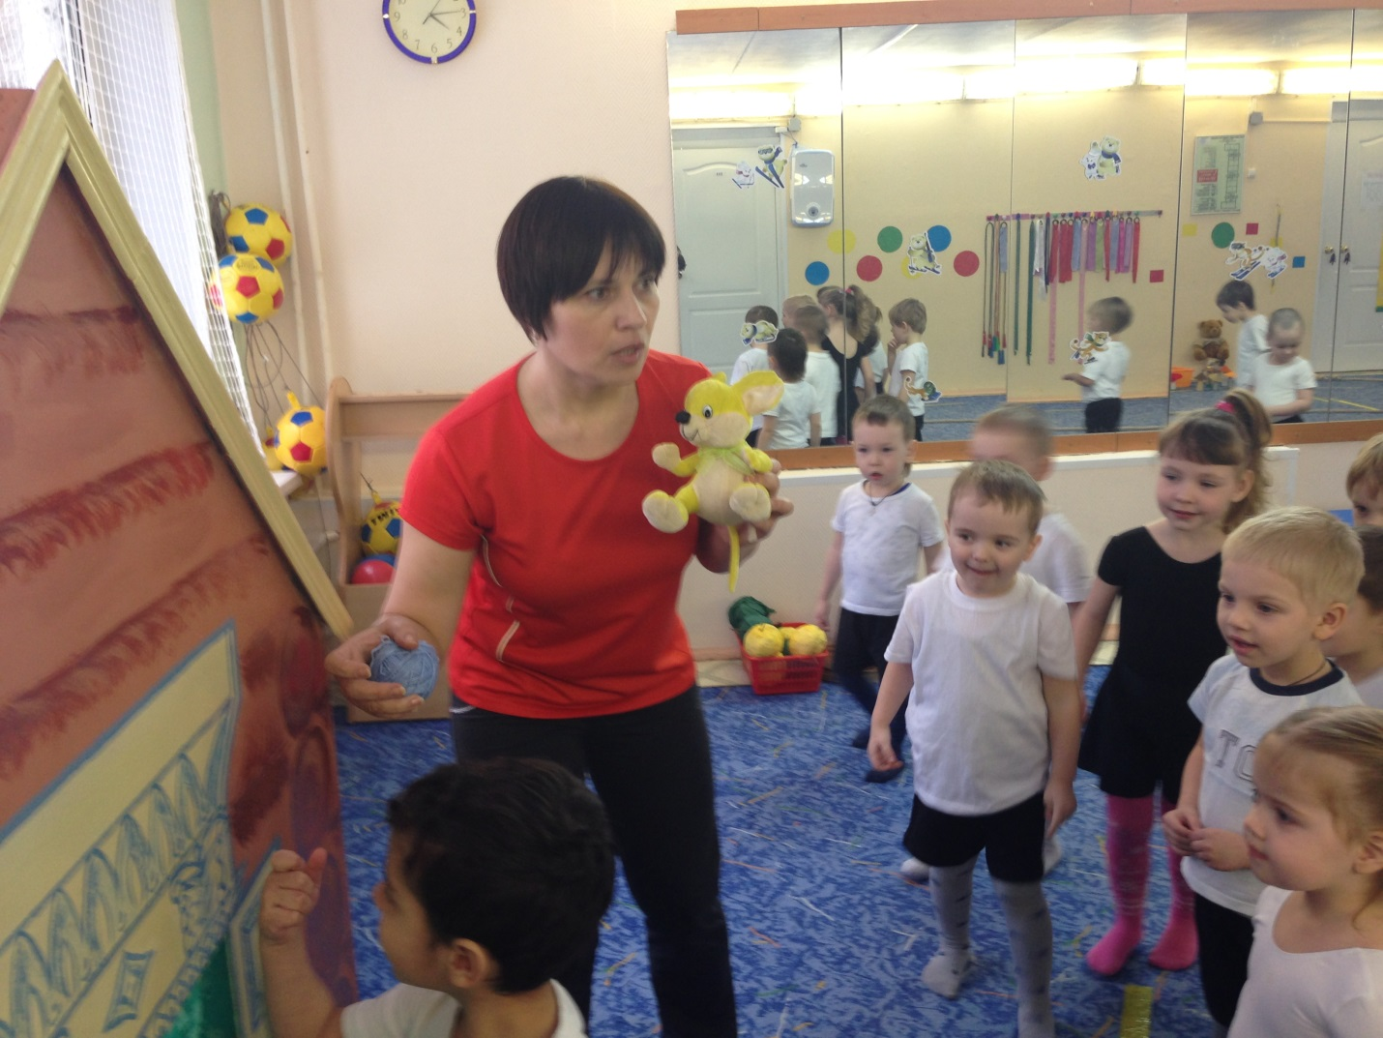
Никто не ответил. Вошла мышка в теремок, видит стоит тарелочка, а в ней зёрнышки.
Воспитатель: Ребятки, давайте угостим зёрнышками мышку?
(Дети угощают мышку.)

Воспитатель: Мышка осталась жить в теремке, а мы с вами пойдём дальше путешествовать по тропинке.
(Воспитатель кидает клубочек и вместе с детьми идёт по дорожке с пуговицами.)

Воспитатель: Потопаем ножками по дорожке, как по камушкам.
И вдруг дети увидели лягушку!
Воспитатель: Ребятки, давайте попрыгаем, как лягушки? А что любит есть лягушка? Правильно, жучков, мошек! Давайте представим, что мы тоже с вами лягушки и половим жучков?

П/и «Лягушка ловит жучков»
Лягушка увидела теремок и стучится.
(Дети стучат вместе с лягушкой.)
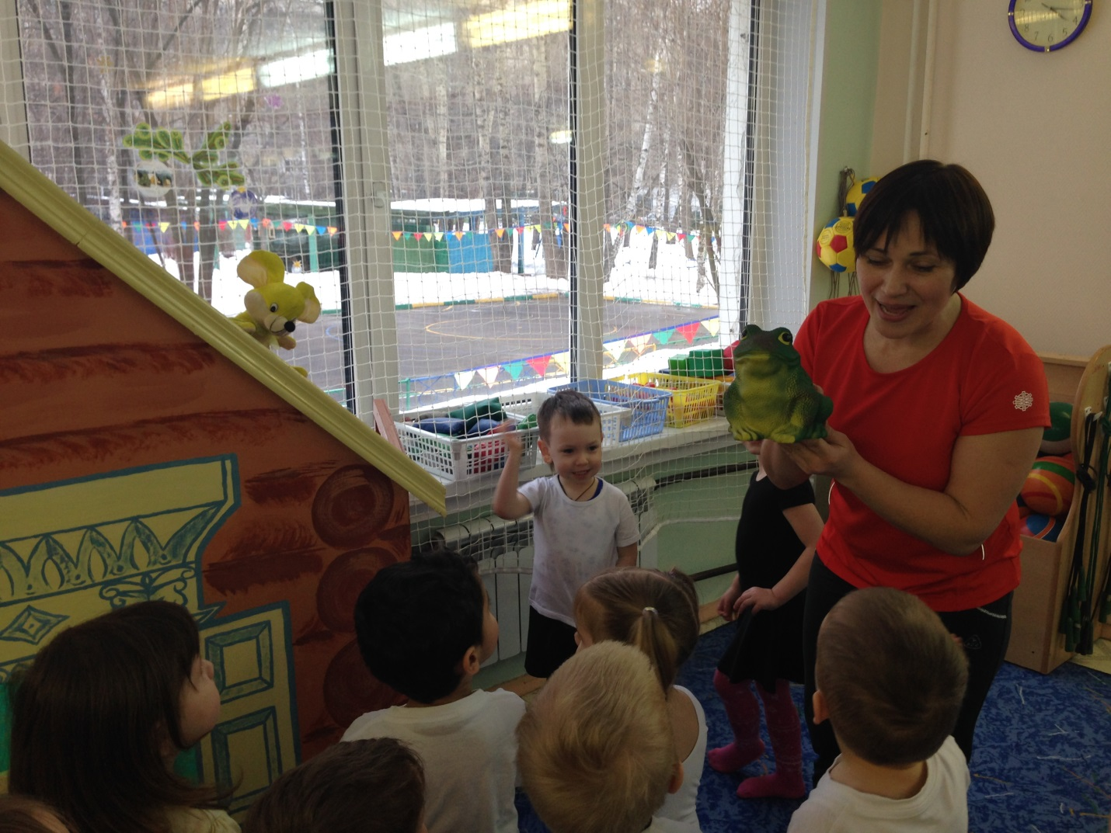
- Кто, кто в теремочке живёт?
Кто, кто в невысоком живёт?
Мышка: Я – мышка-норушка. А ты кто?
Лягушка: Я – лягушка-квакушка.
Мышка приглашает лягушку жить в теремок.
Воспитатель: Ребята, пойдёмте дальше путешествовать по нашей дорожке.
(Воспитатель кидает клубочек и вместе с детьми идёт по простой дорожке).

На пути они встречают зайку.
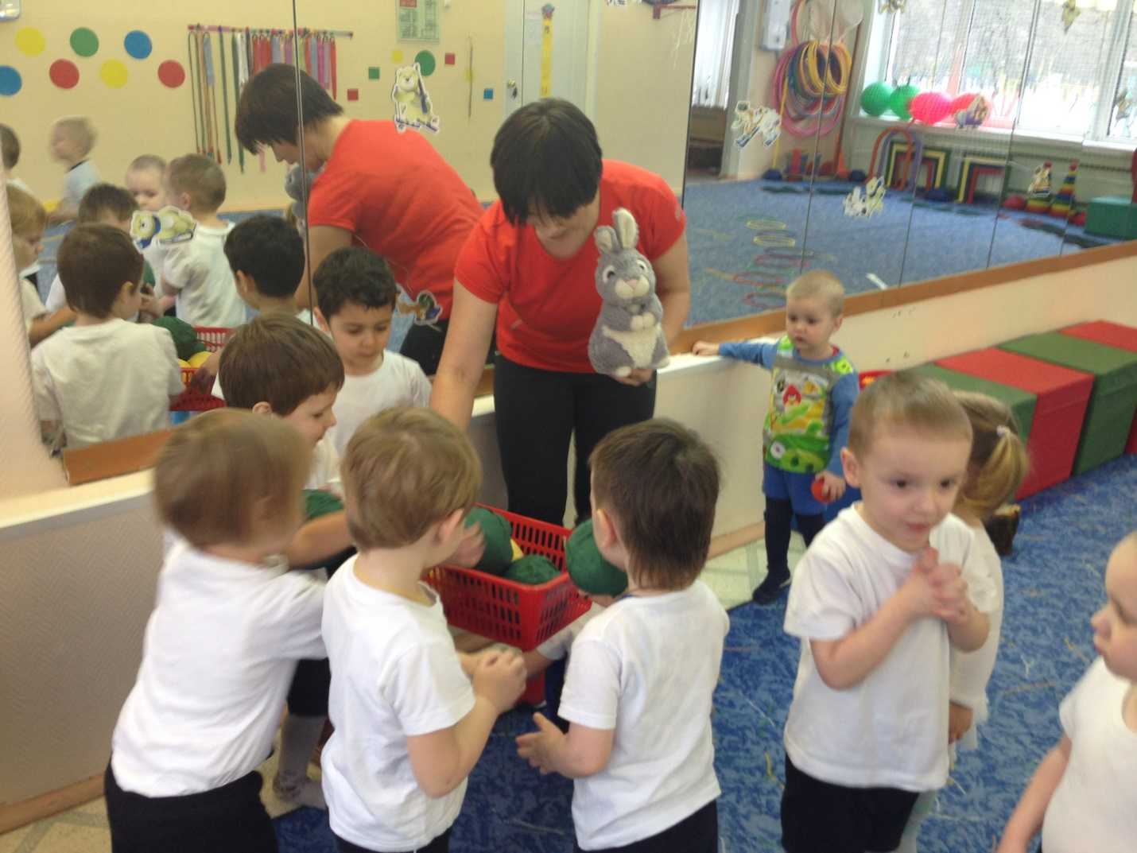
Воспитатель: А вы знаете, как зайчики прыгают? Давайте вместе попрыгаем?
(Дети перепрыгивают из обруча в обруч.)

Дети и зайчик прискакали к теремку и стучатся.

-Кто, кто в теремочке живёт?
Кто, кто в невысоком живёт?
Мышка: Я – мышка-норушка.
Лягушка: Я – лягушка-квакушка. А ты кто?
Зайчик: Я – зайчик-попрыгайчик. Давайте жить вместе?
Стали они жить втроём.
Воспитатель: Ребятки, пойдёмте дальше по дорожке.
(Воспитатель кидает клубочек и вместе с детьми идёт по ребристой дорожке.)

Встречают на своём пути ёжика.
Воспитатель: Ребята, посмотрите, что это нам ёжик в корзинке принес? У него там колючие мячики-ёжики!
(Воспитатель раздаёт мячики-ёжики детям.)

Игра-забава: "Катание мячика-ёжика между ладонями рук и предплечьям".
Воспитатель: А теперь давайте соберем, мячики-ёжики в корзинку и отправимся дальше с вами в путь по дорожке, а ёжик останется в теремке жить.

Встречают на своём пути лисичку-сестричку.
Воспитатель: Ребята, посмотрите, что это нам лисичка-сестричка в корзинке принесла? Правильно , мячики и она приглашает нас поиграть с ней в игру ( проводиться игра «Кто быстрее соберёт Мячи в корзинку»)
П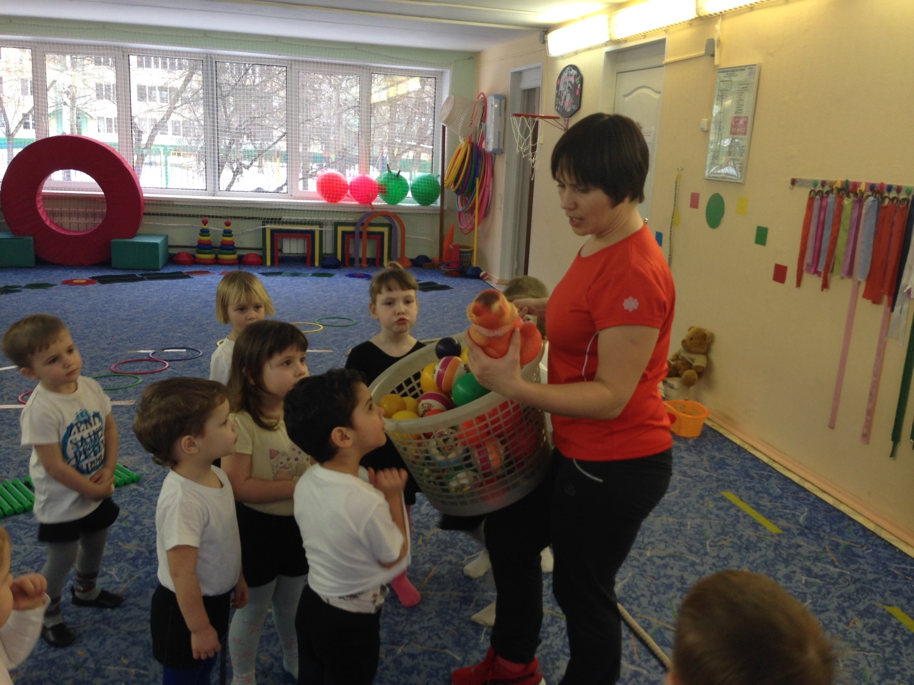

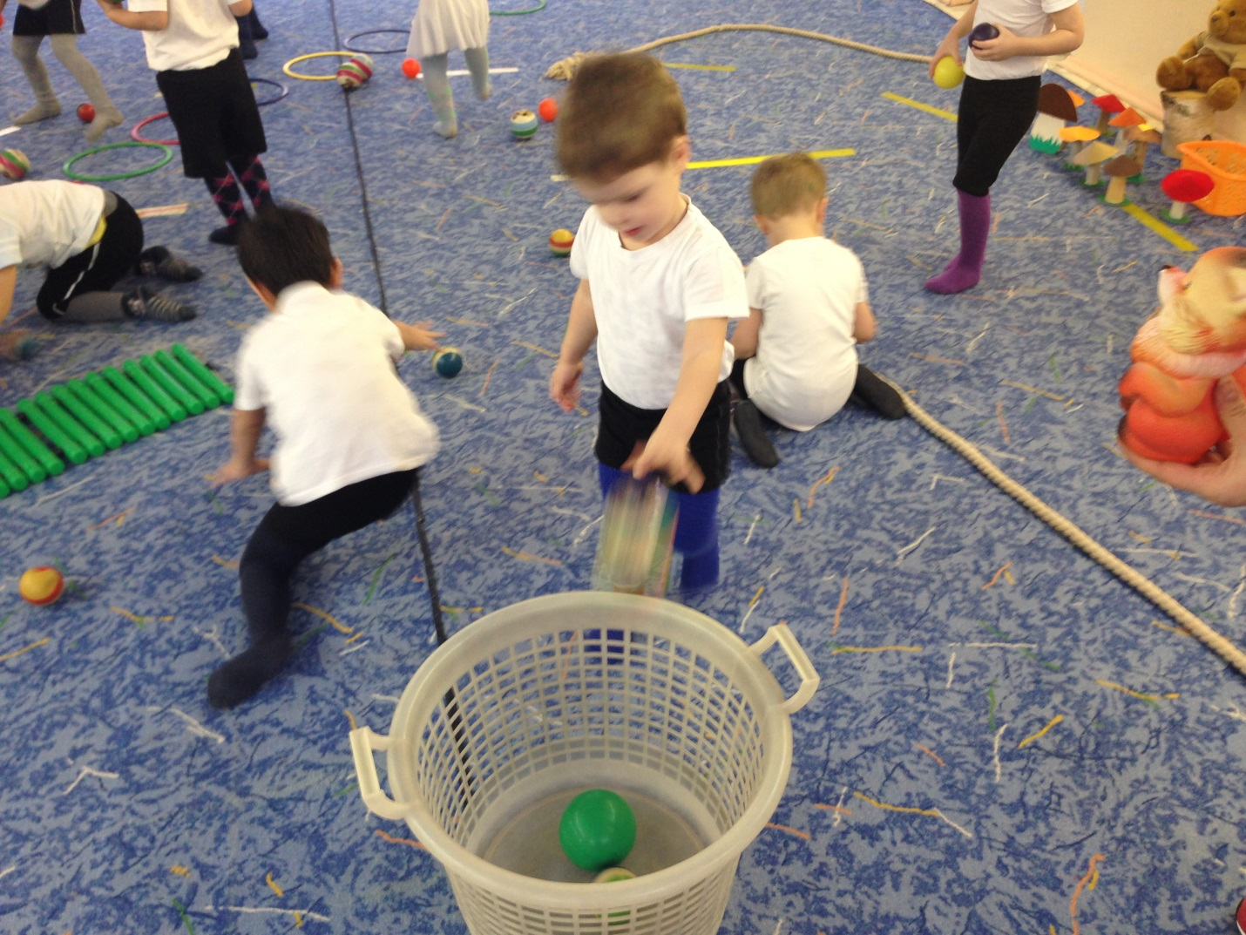

(Воспитатель кидает клубочек и вместе с детьми идёт по выпуклой дорожке.)
На своём пути дети встречают медведя, спящего под ёлкой.
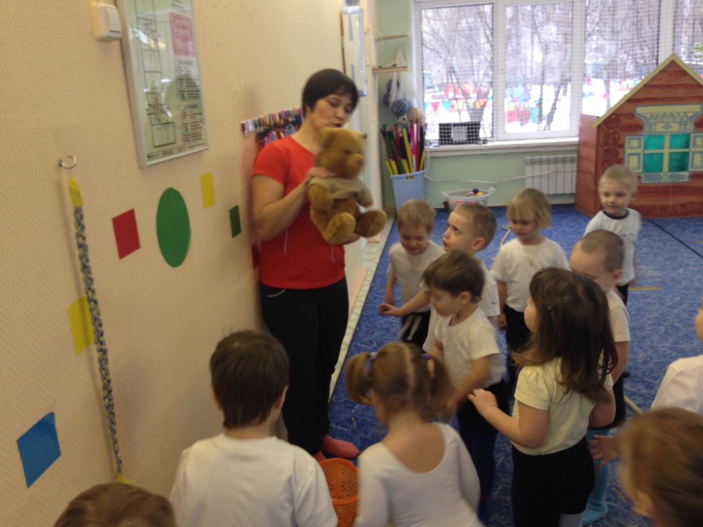
Воспитатель: Мишка, полно спать, пора с детками играть!
Подвижная игра: «Мишка в лесу»

Как-то мы в лесу гуляли,
И медведя увидали.
Он под ёлочкой лежит,
Притворился, будто спит.
Мы вокруг него ходили,
Косолапого будили.
Ну-ка Мишенька вставай!
И скорей нас догоняй!
Медведь: Ой, не догнал я вас, а увидел я теремок! Он не низок, не высок! Давайте постучим в теремок?

(Дети и медведь стучатся в теремок.)

- Кто, кто в теремочке живёт?
Кто, кто в невысоком живёт?
Мышка: Я – мышка-норушка.
Лягушка: Я – лягушка-квакушка
Зайчик: Я – зайчик-попрыгайчик.
Лисичка: Я – лисичка-сестричка. А ты кто?
Медведь: Я – медведь косолапый. Пустите меня к себе жить?
Стали они жить в шестером.
Дружно жить-поживать, а вечерами любили они около теремка весело поплясать.

(Занятие заканчивается, и дети вместе с воспитателем уходят.)

